Temat kompleksowy: Wielkanoc

Temat 1: Wielkanoc za pasem
I „Palmy wielkanocne”- omawianie wyglądu palm oraz tradycji ludowych związanych
z ich święceniem. Przekazujemy dzieciom ciekawostki:
-Niedziela palmowa została ustanowiona na pamiątkę wjazdu Pana Jezusa na osiołku
do Jerozolimy. Na powitanie ludzie machali gałązkami z drzewa palmowego.
-Niedziela palmowa była nazwana „Kwietną” lub „Wierzbową”, bo w Polsce gałązki palmowe
zastępowano gałązkami wierzby, przystrojono je kwiatami, bukszpanem, wstążkami.
-Największe palmy w Polsce wykonuje się na Kurpiach we wsi Łyse (mają kilka metrów wysokości).
-Palmy mają chronić ludzi i domy przed chorobami i złem (tradycyjnie trzyma się je w domu
do następnego roku).
-Poświęconą palmą dotykano kiedyś domowników, a w szczególności dzieci, aby były posłuszne i zdrowe.
Pokaz różnych palm na zdjęciach (żywych i papierowych)
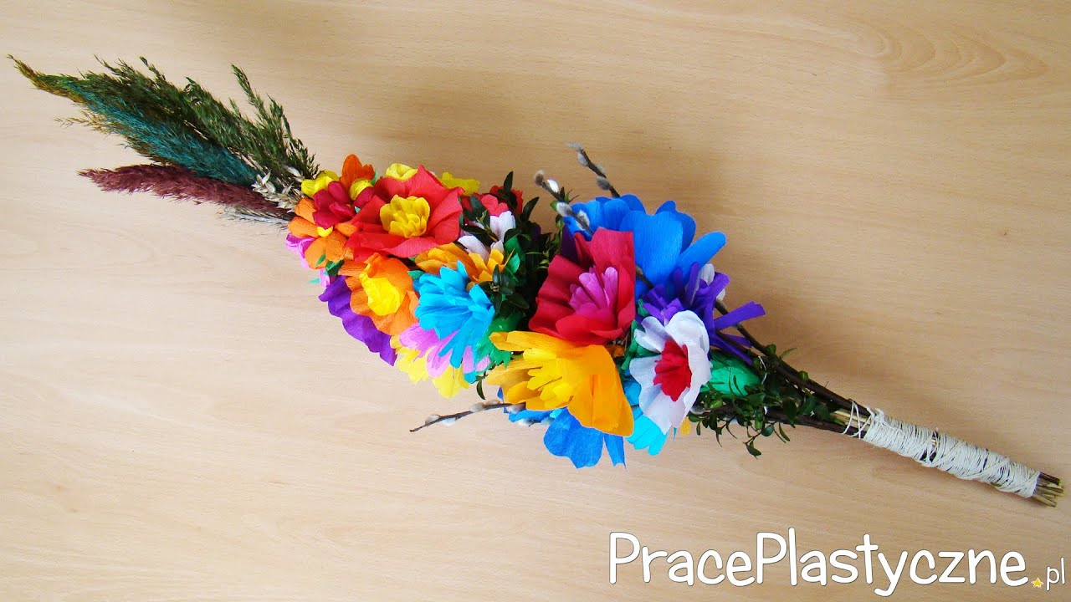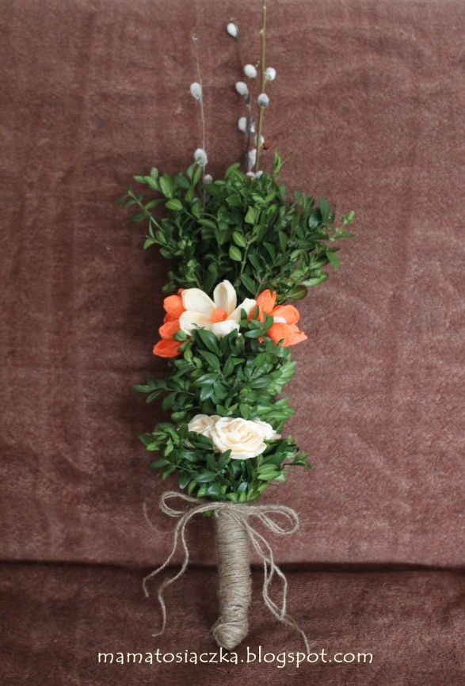

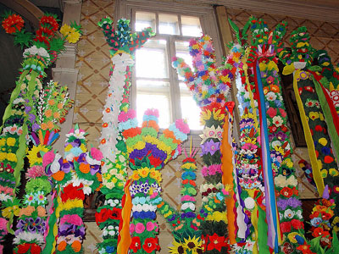

II Wiersz pt. „Wielkanoc” Bożeny Formy. Rozmowa z dzieckiem na temat wielkanocnych zwyczajów wymienionych w wierszu.
Święta za pasem Upiekliśmy z ciasta
do pracy się bierzemy, baranka zajączka
mazurki i baby z posianej rzeżuchy
smaczne upieczemy. będzie piękna łączka.
Pisanki, kraszanki W glinianym wazonie
razem dziś robimy bazie i żonkile
wszystko kolorowe a na nich z papieru
bardzo się cieszymy. kurczątka przemiłe.

III „Kartki dla rodziny” – praca plastyczna z wykorzystaniem kółek, tworzenie kartek dla rodziny. Dzieci na kolorowych kartkach odrysowują małe talerzyki, nakrętki (kółka różnej wielkości). Wycinają je i nacinają w jednym miejscu (promień koła). Zginają skrzydełka kurek.
Dorysowują nóżki, dzioby i oczy. Chętne dzieci w środku kartki piszą WESOŁYCH ŚWIĄT.
IV „Pisanki w koszykach” – zabawa ruchowa. Dzieci poruszają się z pisankami w ręce
po dywanie w takt dowolnej muzyki. Na pauzę w muzyce wymieniają liczbę, a dzieci tworzą koszyczki składające się z tylu pisanek.
V „Pisanki” – zabawa w parach. Jedno dziecko udaje jajko – zamyka się, tworząc kulę,
a drugie próbuje ostrożnie je otworzyć (może np. łaskotać). Po otwarciu następuje zmiana ról.
VI. „Kury i kurczęta”- zabawa ruchowa, ćwiczenie reakcji na sygnał. Dzieci dobierają się
w pary. Kurczęta biegają na paluszkach przy dowolnej muzyce, wołając: pi, pi. Gdy muzyka cichnie, szukają kur, które zaczynają biegać, krzycząc: ko, ko.

Źródła:
- ,,Plac zabaw" - przewodnik metodyczny, pięciolatek, cz.3 - Autorzy: Aleksandra Szyller i Paulina Sowa, wydawnictwo WSiP.

